FETA – Reifeprüfung

Umformen: Beispiele für Umformverfahren[A], Fließpressen[B], Tiefziehen[C], Metalldrücken[D], Biegen[E], Fertigungsalternativen[F], Umformmaschinen[G].

Umformen

… nennt man das Fertigen eines Werkstückes durch plastische Änderung der Form eine vorgegebenen festen Körpers (siehe [Bild 4.1]
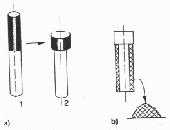
[Bild 4.1] Herstellung eines Schraubenkopfes
durch Umformen (hier: Kaltstauchen bzw.
Querfließpressen)
a) Herstellung durch spanlose Umformung
1 Ausgangsteil (volumengleich dem Fertigteil)
2 Fertigteil
b) Herstellung durch spangebende Formgebung

[A] Umformverfahren

die Umformverfahren sind die folgenden Fließpressen und co.

[B] Fließpressen

… nennt man das Durchdrücken eines Werkstoffabschnitts zw. Werkzeugteilen zum Erzeugen eines einzelnen Werkstücks [Bild 4.17]

Vorwärts-
fließpressen
Rückwärts-
fließpressen
Quer-
fließpressen

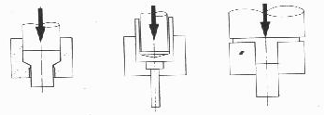

Vorwärtsfließpressen: Masse fließt in Stempelbewegungsrichtung
Rückwärtsfließpressen: Masse fließt gegen Stempelbewegungsrichtung
Querfließpressen: Masse fließt quer zur Stempelbewegungsrichtung

Vorteil: + gute Werkstoffausnutzung
+ Festigkeitssteigerung
+ gute Oberflächenqualität
+ kurze Fertigungsstückzeiten bis zu 500 ^{Stück}/_{min.}

Nachteil: - Beschränkung der Werkstoffform
- Werkzeugkosten
- relativ lange Rüstzeiten

Die möglichen Grundformen siehe [Bild 4.17] (diese Formen können variiert und kombiniert werden.

Kraft beim Fließpressen (Umformkraft)

F= f ( η_{f} ; A₀; k_{f} ; φ_{max} )

A₀ … Ausgangsquerschnitt
k_{f} … Fließfestigkeit
φ_{max} … größter Umformgrad
η_{f} … Formänderungswirkungsgrad (beim Fließpressen von 0,6 – 0,8 … dieser
berücksichtigt innere und äußere Reibung)

Bestimmung des Umformgrades [Bild 4.19]

Beim Vorwärtsfließpressen und beim Rückwärtsfließpressen dickwandiger Teile
( ^{D}/s ≥ 10 → φ_{max} = ln ^{A0}/_{A1} ).
Beim Rückwärtsfließpressen dünnwandiger Teile (φ_{max} = 2 + 0,25 ^{h0}/_{s} )
h₀ … ist die Höhe der Ausgangsplatine (Rohteil).

[C] Tiefziehen

Tiefziehen ist Zugdruckumformen eines Blechschnitts in einen Einseitig offenen Hohlkörper ohne gewollte Änderung der Blechdicke, siehe [Bild 4.25]
Tiefziehverfahren unterscheiden sich nach der Art der Kräfteeinleitung, siehe [Bild 4.26].
Am häufigsten wird das Verfahren Tiefziehen mit starrem Werkzeug verwendet, siehe [Bild 4.27].
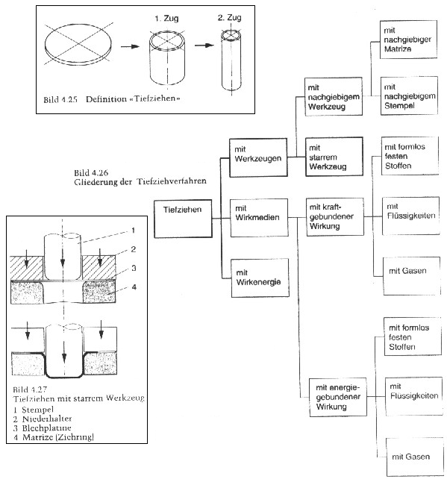

Eine weitere wichtige Verfahrensvariante ist das Tiefziehen mit Flüssigkeiten. Es wird als Hydrostatisches oder Hydromechanisches Tiefziehen bezeichnet [Bild 4.28].Verfahren benötigt keine Werkstückformbestimmte Matrize, deshalb ist es vorzugsweise für kleinere Stückzahlen geeignet. Nachteilig ist der größere Werkstoffaufwand, weil am Ziehteil ein Flansch verbleiben muss um den Dichtungsring zu überdecken.

[D] Metalldrücken[Bild 4.38, Blatt 16]

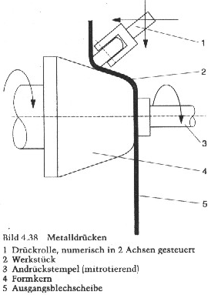

… ist die spanlose Umformung einer ebenen kreisrunden Blechscheibe in einen rotationssymmetrischen Hohlkörper [Bild 4.38].
Das Verfahren ist vor allem geeignet um dünnwandige, rotationssymmetrische Hohlkörper in kleinen Stückzahlen herzustellen. Möglich sind Durchmesser bis zu 2m.

[E] Biegen

… ist umformen eines festen Körpers, wohin der plastische Zustand im wesentlichen durch eine Biegebeanspruchung herbeigeführt wird.
Gliederung der Biegeverfahren siehe [Bild 4.39] [Bild 4.40] illustriert einige Biegeverfahren.
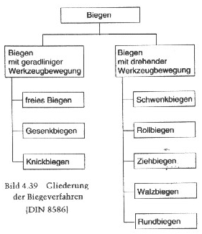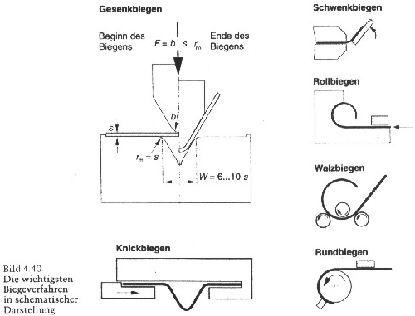

Am häufigsten wird das Biegeverfahren, das sogenannte Gesenkbiegen im V– Gesenk angewendet. Das [Bild 4.41] zeigt die Spannungsverteilung. Der bei dem Biegevorgang elastisch beanspruchte Innenbereich der Umformzone versucht noch Wegnahme der äußeren Kraft in die Ausgangslage zurückzukehren.
Die plastisch beanspruchten Außenbereiche versuchen dann dies zu verhindern. Folge ist eine Rückfederung der Biegeschenkel. Entsprechend groß müssen auch die Toleranzen des Biegewinkels sein.
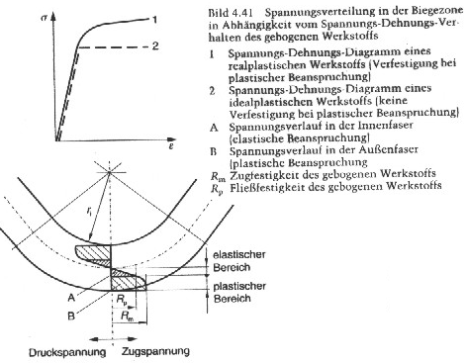
[Bild 4.42] zeigt die besonders beanspruchten Außenzonen

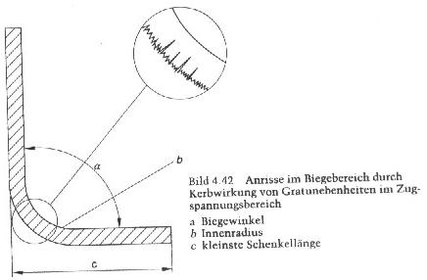

L … gestreckte Länge
R_{zul} … kleinster zulässiger
Biegeradius
s … Blechstärke
α … Biegewinkel
β … Öffnungswinkel
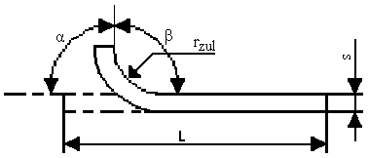

Beispiele für Biegevorgänge

Schwenkbiegen [Bild 4.45] Abkanten [Bild 4.46] 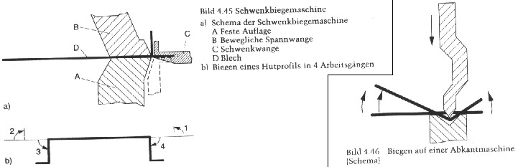

[F] Fertigungsalternativen spanlos und spangebend

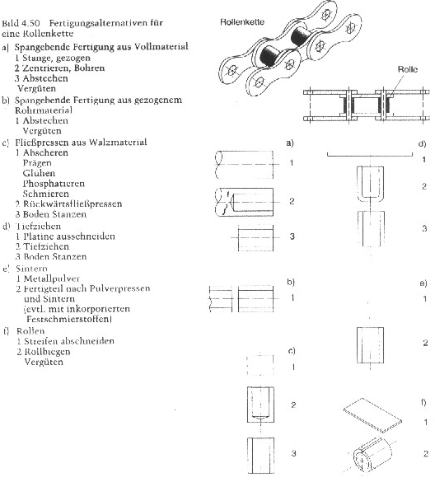
[Bild 4.50] zeigt unterschiedliche Fertigungsmöglichkeiten für eine Rollenkette. Die Entscheidung für ein bestimmtes Fertigungsverfahren kann nur durch eine Wirtschaftlichkeitsrechnung ermittelt werden. Ein wichtiges Kriterium ist dabei die zu erwartende Fertigungsstückzahl.

Anmerkung: Beim Tiefziehen und Fließpressen kann wegen der Werkstoffverfestigung durch die Kaltumformung möglicherweise, z.B. auf das Vergüten, verzichtet werden.

[G] Umformmaschinen

… haben die Aufgabe die für den Umformvorgang notwendigen Kräfte und Energie aufzubringen.
Einteilung der Umformmaschinen siehe [Bild 4.51]
Umformvorgänge werden vorwiegend auf Pressmaschinen (kurz als Pressen bez.) ausgeführt.

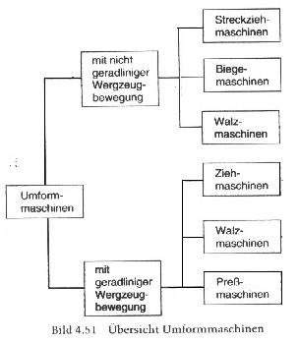

Vorteile mechanischer Pressen:

- hohe Hubzahlen möglich
- robuste Bauweise

Nachteile mechanischer Pressen:

- ungleichmäßiger Kraftverlauf
- Stößelgeschwindigkeit nicht beeinflussbar

Bauformen von Pressen [Bild 4.52]

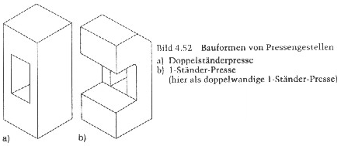

Pressgestelle werden aus Grauguss oder Stahlguss in letzter Zeit auch als Schweißkonstruktion ausgeführt.
Kleine und Mittelgroße Pressengestelle bis ca. 2000 kN Nennpresskraft sind meistens einteilig. Größere Gestelle werden mehrteilig ausgeführt.

Antriebskinematik mech. Angetriebener Pressen

Mech. Pressen arbeiten in den meisten Fällen mit Schubkurbelgetrieben [Bild 4.53]
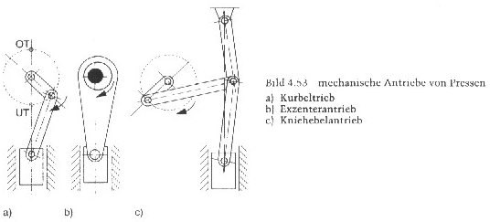

Zu a) Kurbelgetriebe für große Hubhöhen, keine Hubverstellung möglich, Getriebesteifigkeitgeringer als bei dem Excenterantrieb.
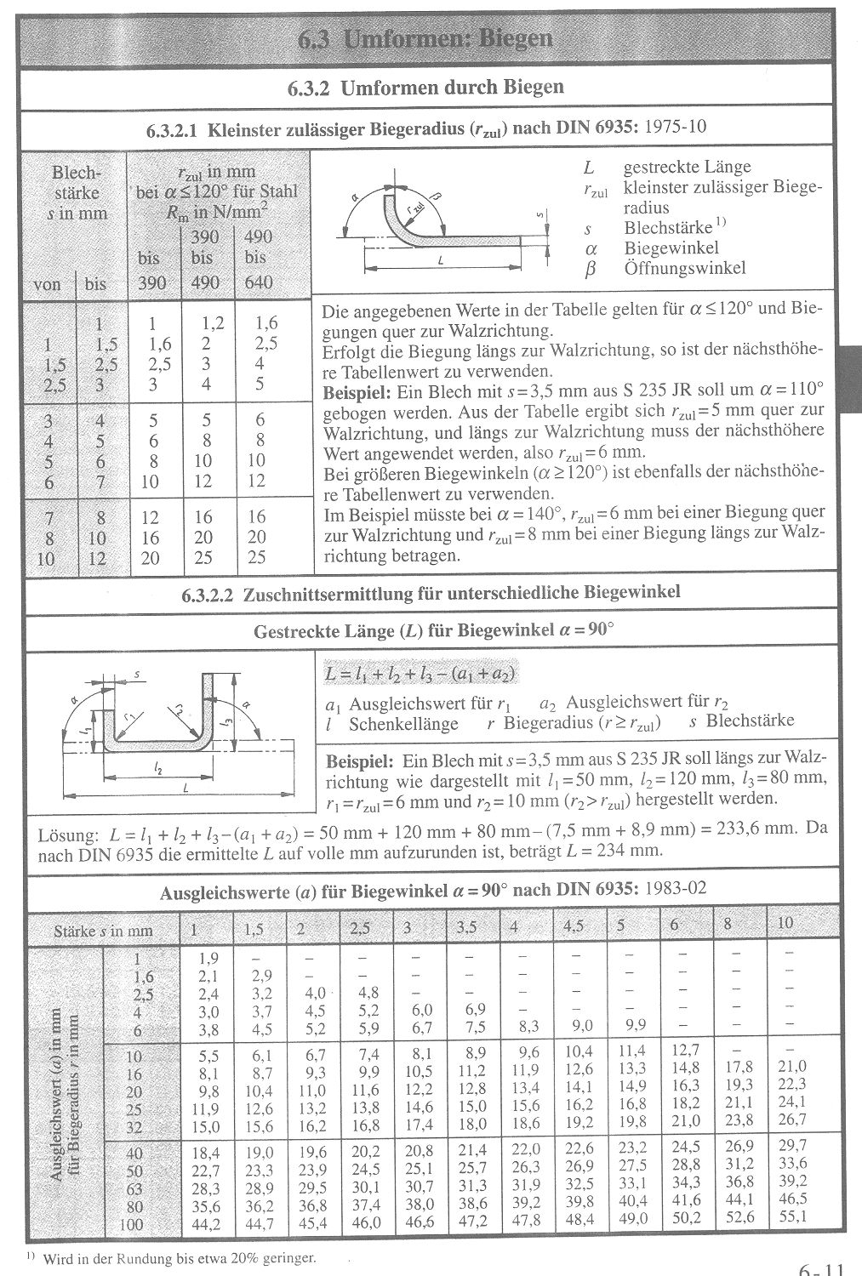

Freudis und meiner Meinung nach sollt ma nur sagen das es für die Biegeradien Tabellen gibt und man eben dort nachschauen soll. Weil Auswendig lern i nix . und scho goar net so an scheiss

